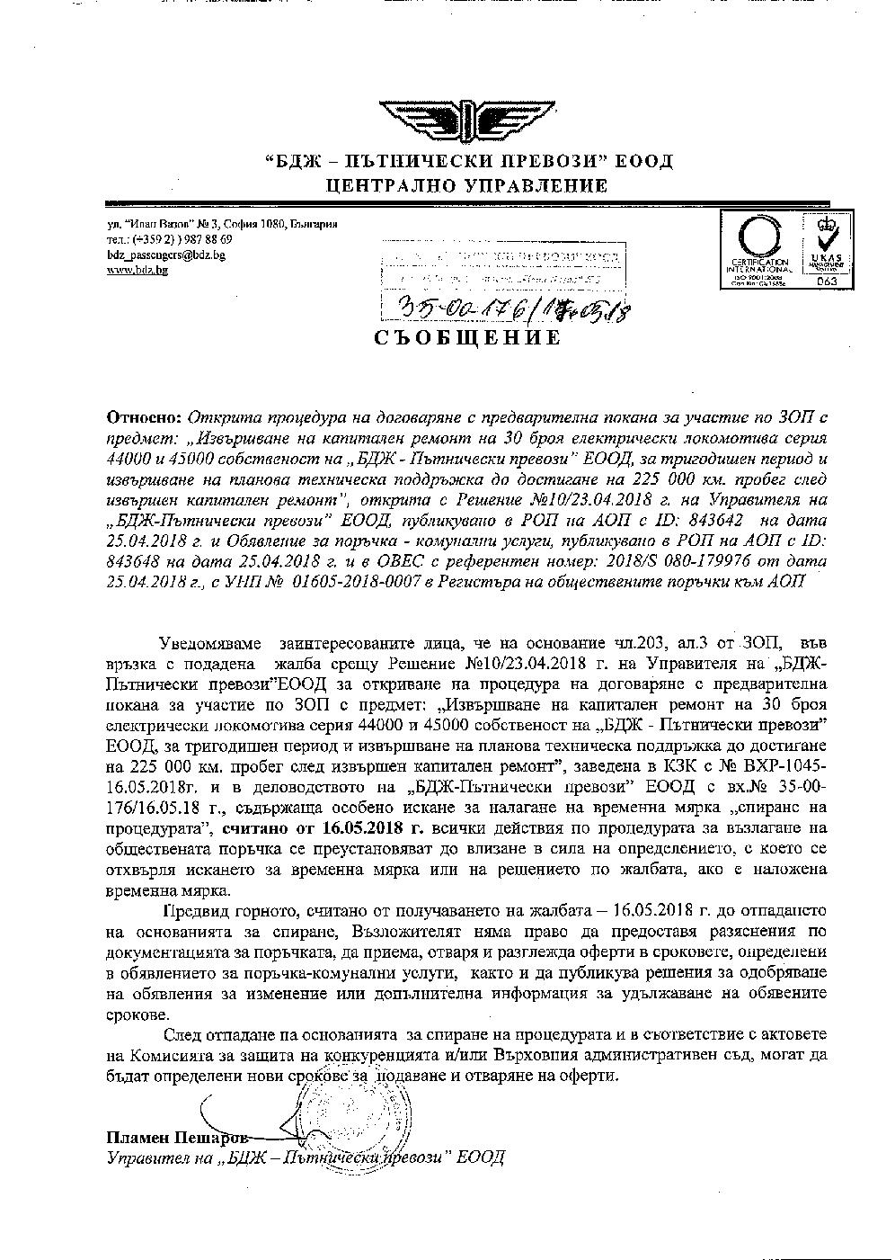

Подписът е заличен на основание чл.2 от

ЗЗЛД и във връзка с чл.42, ал.5 от ЗОП.